Šola: ______________________
Moje ime: _________________
Razred:_____________

DNEVNIK BRANJA IN RAZMIŠLJANJA O KNJIGI
(PRIPRAVE NA TEKMOVANJE IZ ZNANJA SLOVENŠČINE ZA CANKARJEVO PRIZNANJE)

Avtorica dela:

Naslov:

Ilustratorka:

Bralec /bralka:

ČASOVNICA BRANJA

KDAJ BEREM? | KATERO PRIPOVED BEREM? | NAJBOLJ SMEŠNO | ZANIMIVE BESEDE | MENI JE BILO PODOBNO …

KNJIŽEVNE OSEBE

Primerjaj Tomaža, Janeza in Mojco, pri tem izpolni spodnjo razpredelnico.

Ime: | OPIS OSEBE (lastnosti) | KAKŠEN ODNOS IMA DO ŠOLSKIH OBVEZNOSTI? | KAKŠEN ODNOS IMA DO DOMAČIH OBEVZNOSTI?

KNJIŽEVNE OSEBE
Prebral(a) si knjigo Kakšno drevo raste iz mačka. V njej si srečal(a) družino Tomaža, Janeza in Mojce.
Napiši besedilo, v katerem boš predstavil(a), vsakega od teh otrok iz družine
- Opiši lastnosti vsakega od njih, opiši njihova ravnanja, njihove najbolj humorne izjave in dogodivščine.
- Napiši, v čem so Tomaž, Janez ali Mojca podobni tebi ali tvojim bratom ali sestram.
- Opiši vsaj en dogodek, v katerih si ravnal(a) podobno ali drugače kot eden od otrok v knjig.
Spisu daj tudi čim bolj izviren naslov. Piši čitljivo.
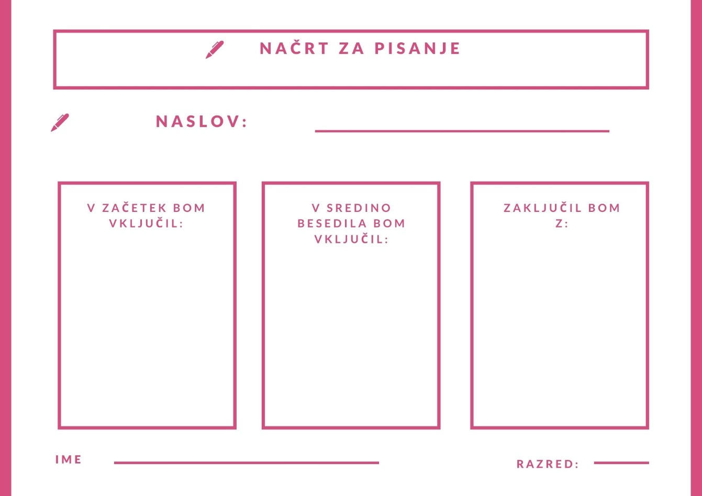

MOJE BESEDILO:

Preberi besedilo še enkrat. Pri pregledovanju besedila si pomagaj s spodnjimi vprašanji.
- Ali sem sledil načrtu?
- Je besedilo smiselno urejeno?
- Sem upošteva pravopisna pravila?
- Sem pisal čitljivo?

POVEJ DRUGAČE
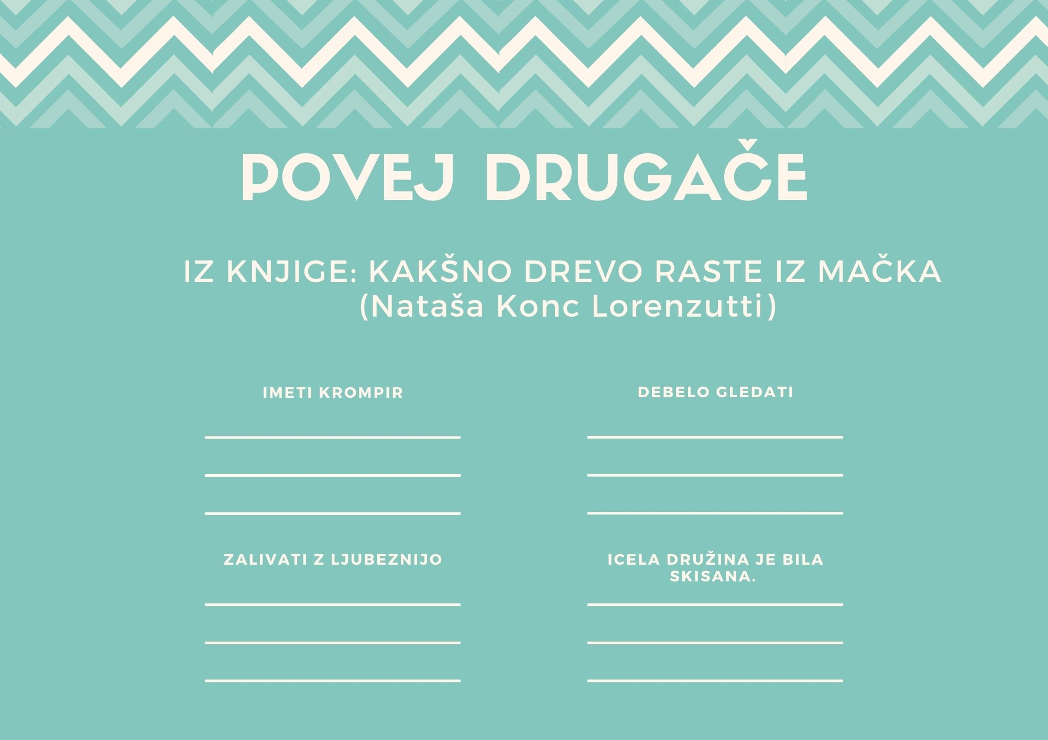
Izberi en primer, ki si ga zgoraj razložil in zapiši zgodbo, v kateri bodo te besede smiselno uporabljene.

MOJA ZGODBA
Izberi humoren dogodek iz vaše družine in ga opiši v zgodbi. Vključi humorne izjave, dogodke, osebe. V besedilu predstavi osebe, ki jih boš opisoval.
Načrt:
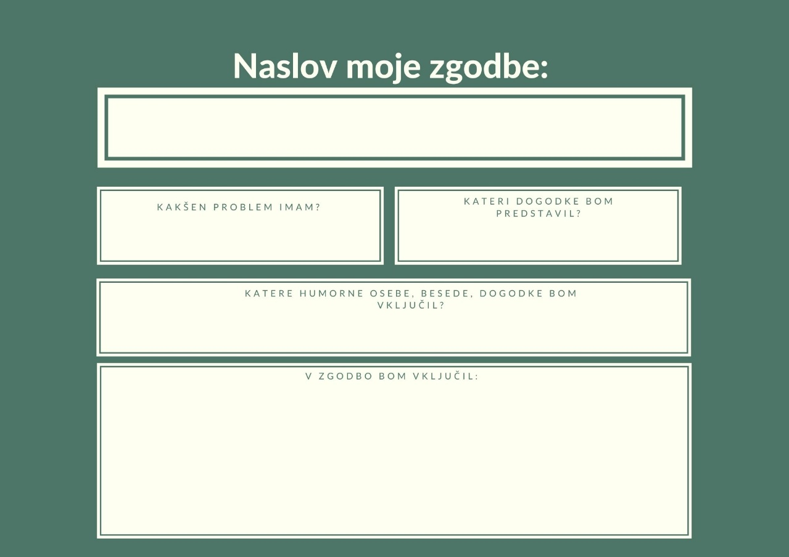
MOJE BESEDILO:

Preberi besedilo še enkrat. Pri pregledovanju besedila si pomagaj s spodnjimi vprašanji.
- Ali sem sledil načrtu?
- Je besedilo smiselno urejeno?
- Sem upošteva pravopisna pravila?
- Sem pisal čitljivo?

POGOVOR Z MAMO
Zapiši besedilo, v katerem boš opravil pogovor z mamo Tomaža, Janeza in Mojce. Ti postavljaj vprašanja o vseh treh otrocih in njihovem vedenju, odgovornosti, šolskem in domačem delu. Mama naj na tvoja vprašanja odgovarja.

JAZ:

MAMA:

JAZ:

MAMA:

JAZ:

MAMA:

JAZ:

MAMA:

JAZ:

MAMA:

JAZ:

MAMA:

